Проект учен_______ 4-Б класса ____________________________________________________

Тема проекта : «Три склонения существительных»

Цель: научиться изменять существительные по падежам (склонять ) и определять склонение. Определять принадлежность имён существительных к склонению и обосновывать правильность определения.

Подбирать примеры существительных 1-го,2-го,3-го склонения. *Называть* падежные окончания имён существительных 1-го,2-го,3-го склонения.

Использование критериев для обоснования своего суждения. Делать выводы на основе анализа предъявленного банка данных.

Литература:1)учебник стр.

2)справочник ученика начальной школы;

3)опорные таблицы по теме « Три склонения существительных»

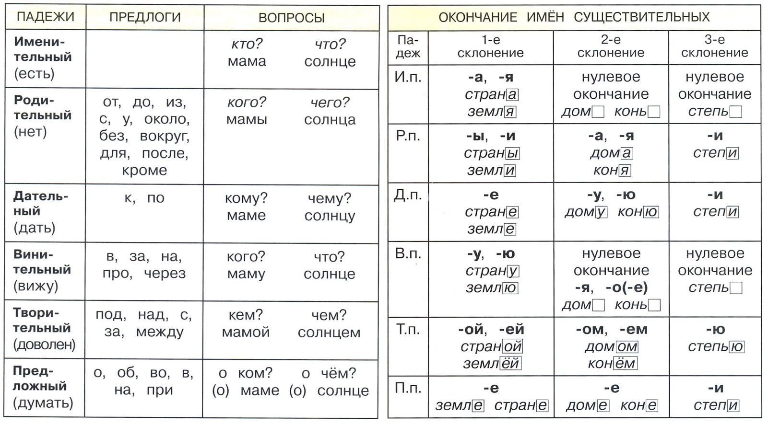

Вопросы для изучения:

-Что такое склонение?Сколько в русском языке склонений?Как определить склонение существительных?Правописание падежных окончаний существительных разных склонений.

Итог работы записать и презентовать в виде таблицы и набора слов каждого склонения (по 10-20 слов).

|  |  |  |  |
| --- | --- | --- | --- |
|  |  |  |  |
|  | Сущ.ед.ч.И.п.-это начальная форма | Сущ.ед.ч.И.п.-это начальная форма | Сущ.ед.ч.И.п.-это начальная форма |
|  |  |  |  |
|  |  |  |  |
|  |  |  |  |
|  |  |  |  |
|  |  |  |  |
|  |  |  |  |
|  |  |  |  |
|  |  |  |  |
|  |  |  |  |
|  |  |  |  |
| Д.З.ЗАПИСАТЬ ПО 5 СЛОВ РАЗНЫХ СКЛ. И УЧИТЬ ПРАВИЛА ПО ОПОРНОЙ ТАБЛИЦЕ. | | | |
| 1 |  |  |  |
| 2 |  |  |  |
| 3 |  |  |  |
| 4 |  |  |  |
| 5 |  |  |  |
|  |  |  |  |
|  |  |  |  |
|  |  |  |  |
|  |  |  |  |
|  |  |  |  |
|  |  |  |  |
|  |  |  |  |
|  |  |  |  |
|  |  |  |  |
|  |  |  |  |
|  |  |  |  |
|  |  |  |  |
|  |  |  |  |
|  |  |  |  |
|  |  |  |  |
|  |  |  |  |
|  |  |  |  |
|  |  |  |  |
|  |  |  |  |